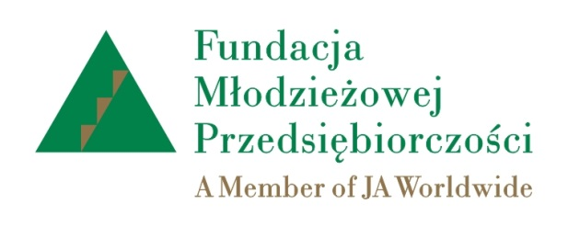

Jest mi niezmiernie miło poinformować, że trzyosobowa drużyna z klasy 3e (oddział gimnazjalny) zakwalifikowała się do II etapu zmagań ekonomicznych w Ogólnopolskim Konkursie Ekonomia na co dzień jako JEDYNA drużyna z Warszawy na 40 zespołów z całej Polski.
Patronat nad tym konkursem objęła: Fundacja Młodzieżowej Przedsiębiorczości wraz z Narodowym Bankiem Polskim i Fundacją Warszawski Instytut Bankowości.
Gratuluję sukcesu Julii Kłaczkow, Patrycji Królikowskiej i Jankowi Tarnowskiemu oraz trzymam bardzo mocno kciuki za II etap zmagań Potyczek Ekonomicznych.
Edyta Ciepiela - doradca zawodowy

